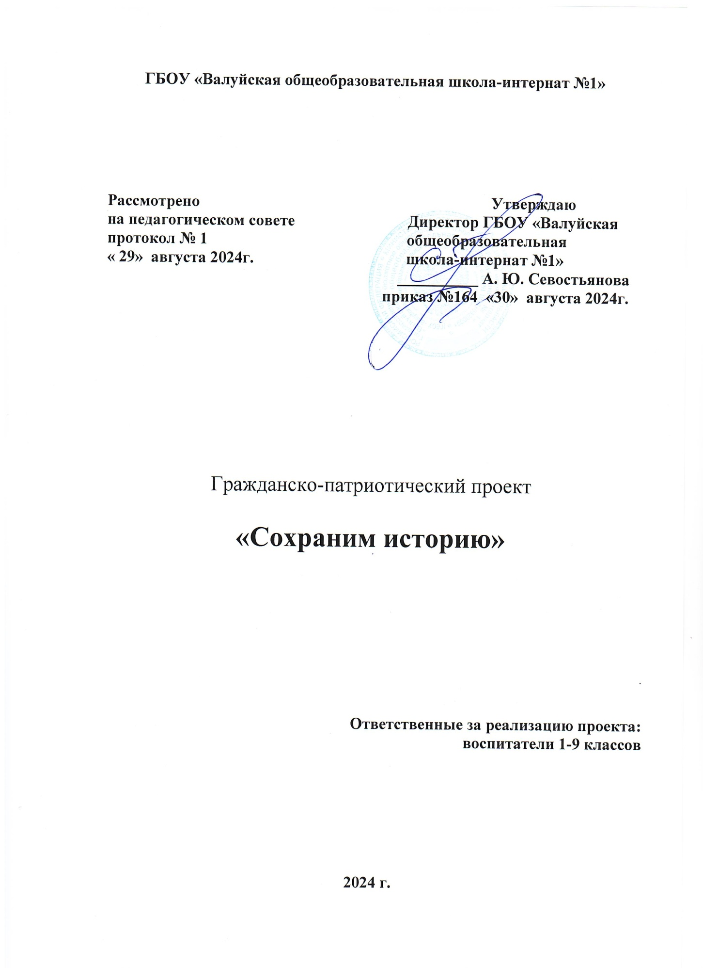

Оглавление

1. Актуальность проекта………………………..………………………………...3

2. Цель, задачи проекта………….………………………………….…………...4

3. Этапы реализации проекта…………………………………………………….5

4.Основные направления проекта………………………………………………..5

5. Формы работы, используемые при реализации проекта…………………….7

6.Оценка эффективности реализации проекта ………………………...……….7

7. Формы подведения итогов реализации проекта…………….………….…….8

8. Информационные и технические ресурсы……………………………………8

9. Методическое обеспечение проекта…….………………………….…………9

10. Финансово- экономическое обоснование проекта……………..…………...9

11. Смета проекта…………………………………………………..……………..9

12. Риски и ограничения реализации проекта…………………………………10

13. Ожидаемые результаты……………………………………………………...10

14. Список литературы ………………………………………………...………..11

15.Приложение №1 ……………………………………..…………...…………..13

16.Приложение №2 ……………………………………..…………...…………..16

**Актуальность проекта**

«…мы должны строить свое будущее на прочном фундаменте.

И такой фундамент – это патриотизм…»

Владимир Путин

Тема патриотизма сейчас затрагивается все чаще и чаще, так как это направление государственной политики в Российской Федерации. Президент В.В. Путин неоднократно говорит о том, что воспитание молодого поколения в духе патриотизма стоит одной из главных задач современного образования. Значительно расширяются функции учителей по данному направлению.  В настоящее время, чтобы достигнуть определенного результата в патриотическом воспитании детей младшего школьного возраста педагогам необходимо использовать новейшие методы и приемы, а также современные педагогические технологии, причем такие технологии, которые не казались бы ребенку скучными, чрезмерно назидательными, а естественно и гармонично наполняли его мировоззрение содержанием.

С каждым годом все меньше и меньше остается ветеранов Великой Отечественной войны. Мы, нынешнее поколение, обязаны помнить о тех, кто на фронтах ковал Победу, трудился в тылу. Прямая обязанность взрослых помочь сохранить память о героических фактах нашей истории, воспитать у маленьких граждан гордость за свою Родину, напитать восприимчивую душу ребенка возвышенными человеческими ценностями.

Детям важно учиться восхищаться мужеством и героизмом своих родственников, переживать свою сопричастность с далекими событиями истории, ощущать радость Великой Победы, гордость за свое Отечество.

Проект направлен на развитие у обучающихся познавательного интереса в области патриотического воспитания, социальных отношений между детьми и взрослыми, а именно: воспитание уважительного отношения к памяти предков - участников Великой Отечественной войны. Совместное прикосновение родителей и детей у истории своей семьи позволяет привить ребёнку почитание памяти своих предков, отстоявших в тяжёлые годы нашу Родину. Ведь из истории отдельной семьи слагается история всей России.

Проблема патриотизма особенно остро встала в последнее время, в связи с напряженной политической атмосферой, а также с ведением  специальной военной операцией на Украине.

В последние годы идет переосмысление сущности патриотического воспитания: идея воспитания патриотизма и гражданственности, приобретает все большее общественное значение, становится задачей государственной важности. Только на основе возвышающихся чувств патриотизма и национальных святынь укрепляется любовь к родине, появляется чувство ответственности за ее могущество, честь и независимость, сохранение исторических и духовных ценностей общества, развивается достоинство личности.

Сегодня, когда на государственном уровне гражданско-патриотическое воспитание выделено в качестве приоритетного направления, наш проект, который направлен на формирование  и развитие  личности, обладающей качествами гражданина-патриота своей страны,  любви и уважения к своему Отечеству, сохранение преемственности поколений, мы считаем особенно актуальным.

 Проект содержит серьёзную и системную работу по формированию нравственных качеств личности воспитанников. Необходимо создавать условия для воспитания патриотических чувств и качеств, которые станут впоследствии основой нравственного поведения ребенка. Формирование патриотического воспитания должно осуществляться на основе образа жизни людей, которые являются ярким примером служения своей семье, краю, родине.

**Цель, задачи проекта**

Проект разработан в соответствии с рабочей программой воспитания.

**Цель проекта:**создание условий для формирования и развития личности, обладающей качествами гражданина-патриота своей страны. Воспитание у обучающихся  любви и уважения к своему Отечеству.

**Задачи:**

1.        Развивать чувство патриотизма, активную гражданскую позицию, понимание свобод и прав личности.

2.        Способствовать развитию интереса у обучающихся к военно- историческому прошлому России и воспитанию национального самосознания через проектную деятельность.

3.        Формировать осознанное отношение к Отечеству его прошлому, настоящему и будущему на основе исторических ценностей и традиций.

**Целевая аудитория:**

Обучающиеся 1-9 классов ГБОУ «Валуйская общеобразовательная школа-интернат №1»

**Предполагаемые партнеры:**библиотека ГБОУ «Валуйская общеобразовательная школа-интернат №1», музей города Валуйки.

**Этапы реализации проекта**

**I этап: подготовительный (сентябрь 2024 г.)**  
***Задачи:***

1. Изучение документации.

2. Подбор и разработка внеклассных занятий по патриотическому воспитанию

3. Составление мероприятий.

4. Стартовое анкетирование обучающихся и родителей «**Анкета для выявления патриотического сознания»**

**II этап: практический (основной) (октябрь 2024г. – апрель 2025г.)**  
 ***Задачи:***

1.Реализация плана работы в рамках данного проекта по патриотическому воспитанию.

2.Отработка содержания деятельности, наиболее эффективных форм и методов воспитательного работы.

3.Обогащение содержания патриотического воспитания.  Разработка методических рекомендаций по патриотическому воспитанию.

4.Тесное сотрудничество школы с городским музеем.

5.Вовлечение в систему патриотического воспитания представителей всех субъектов образовательной деятельности.   
**III этап: аналитический (итоговый) – май 2025 г.**

**Задачи:**

1. Подведение итогов, оценка результативности проекта.

2. Итоговое анкетирование «**Анкета для выявления патриотического сознания обучающихся»**

3. Представление итогов реализации проекта на педагогическом совете.

**Основные направления проекта**

- **историко – краеведческое** – формирование гордости за историческое наследие нашей страны, уважения к традициям наших предков;

- **героико – патриотическое** – знакомство с легендарными историческими личностями России, знаменательными датами в истории  государства;

- **гражданско-патриотическое** – формирование постоянной готовности к служению своему народу и выполнению конституционного долга;

- **духовно – нравственное** – формирование высоких моральных ценностных ориентаций

Система работы по патриотическому воспитанию в рамках педагогического проекта включает в себя пять основных компонентов:

Патриотическое воспитание через образовательный процесс.

Патриотическое воспитание средствами краеведения.

Патриотическое воспитание в рамках работы с родителями.

Патриотическое воспитание через внеурочную деятельность.

Патриотическое воспитание средствами кружковой деятельности.

Выбор темы проекта обусловлен сложившимися **противоречиями** в обществе:

между необходимостью формирования гражданина-патриота и отсутствием этого представления у детей;

между стремлением школы к формированию гражданина, патриота и отсутствием этого стремления в семье;

между ситуативным характером и стихийностью проявления у школьников патриотических качеств и целенаправленной, систематической работой по гражданско-патриотическому воспитанию;

между необходимостью повышения эффективности гражданско-патриотического воспитания школьников как одного из направлений деятельности классного руководителя и недостаточной разработанностью научного и методического обеспечения этого процесса в школе первой ступени.

Воспитание патриотизма возможно тогда, когда дети будут располагать хотя бы элементарными знаниями об истории своей страны и родного города, когда они станут непосредственными участниками подготовки и празднования таких праздников как День Победы.

**Формы работы, используемые при реализации проекта.**

Внеклассные мероприятия:

* смотры-конкурсы; выставки; онлайн-выставки;
* события, посвящённые важным датам;
* деловые игры и круглые столы; беседы, диспуты, викторины, квесты, мастер-классы, онлайн мастер-классы;
* коллективные творческие дела;
* акции.

**Практическое значение**. Выбранная тема не только актуальна, но и имеет практическую значимость Подрастающему поколению необходимо чтить память о погибших в годы Великой Отечественной войны, уважать тех, кто остался жив, трепетно относиться к их воспоминаниям. Должны предвидеть, что через несколько лет не останется ни одного ветерана войны, а память о них должна передаваться из поколения в поколение.

**Формы подведения итогов реализации проекта.**При подведении итогов реализации проекта проводится итоговое анкетирование «**Анкета для выявления патриотического сознания школьников».**

Кроме того, подводятся итоги по основным направлениям проекта в свете ранее указанных параметров с целью корректировки мероприятий проекта, изучения результативности и постановки задач.

**Информационные и технические ресурсы.**

Сайт ГБОУ «Валуйская общеобразовательная школа-интернат №1», официальная страница в социальной сети позволят освещать ход реализации проекта.

Техническое обеспечение школы позволяет использовать в работе над проектом следующее оборудование:

• Мультимедийное оборудование.

• Фотоаппарат, видеокамеру.

• Музыкальный центр, компьютер, ноутбук.

**Методическое обеспечение проекта.**

Педагогическое и методическое обеспечение проекта предполагает:

* Использование комплекса методик по организации и проведению патриотического воспитания, использование всего многообразия педагогических форм и методов работы.
* Использование регулярных изданий соответствующей литературы, освещающей эту сферу деятельности с учетом передового отечественного и зарубежного педагогического опыта.
* Активное использование метода коллективно-творческого дела, метода социально-значимой деятельности, метода поддержки и успеха, сотворчества и сотрудничества, партнерства, развивающего обучения, различные методики изучения личности, гражданской мотивации, изучение среды и её влияние на воспитание (анкетирование).

**Финансово-экономическое обоснование проекта**

Реализация данного проекта рассчитана на один учебный год. Данный проект в условиях современного общества востребован. Чтобы результаты работы были качественными необходимо создать материально-техническую базу для реализации проекта.

**Смета проекта**

|  |  |  |  |
| --- | --- | --- | --- |
| Виды работ | Ед. измерения | Цена | Всего |
| канцелярские товары-  бумага формата А- 4,А-3,А-2 | 3 упаковки | 350 руб. | 1050 руб. |
| краска для оргтехники,  фотопечать | 2 заправки | 700 руб. | 1400 руб. |
| демонстрационные материалы, принадлежности для оформления праздничных мероприятий (шары, ленты, цветы) | 50 шт. | 10 руб. | 500 руб. |
| ИТОГО | | | 2950руб. |

**Риски и ограничения реализации проекта**

Есть риск в том, что, если проводить работу формально, ученики воспримут этот проект как обычный ряд мероприятий, и это работа не затронет их ум, сердце и душу. Чтобы этого не произошло, нужно приложить все усилия, опыт и знания, внедрить новые разнообразные и эффективные технологии для правильного и полного осуществления настоящего проекта по патриотическому воспитанию.

**Ожидаемые результаты**

В ходе реализации проекта предполагалось достижение **планируемых результатов**:

осмысление социально-нравственного опыта предшествующих поколений, способность к определению своей позиции и ответственному поведению в современном обществе;

освоение гуманистических традиций и ценностей современного общества, уважение прав и свобод человека;

владение умениями работать с учебной и внешкольной информацией (анализировать и обобщать факты, составлять простой и развернутый план, тезисы, конспект;

решение творческих задач, представление результатов своей деятельности в различных формах;

изучение и систематизация информации из различных исторических и современных источников, с раскрытием ее социальной принадлежности и познавательной ценности;

готовность применять исторические знания для выявления и сохранения исторических и культурных памятников своей страны и мира.

**Оценка эффективности проекта**

Оценка эффективности реализации проекта осуществляется на основе использования системы объективных критериев, представленных нравственно-духовными и количественными параметрами.

*Нравственно-духовные параметры:*

1. Сформированность гражданских навыков:

- умение работать сплоченно  в   коллективе;

- знание своих прав и обязанностей и умение их использовать;

- умение принимать и отстаивать свои решения;

- готовность к участию в общественных делах;

- готовность к образованию;

2. Сформированность осознанного отношения к базовым ценностям:

- знание истории своей страны, патриотизм и любовь к Родине;

- права и свободы человека и гражданина;

- знание символики Российской Федерации;

- национальное самосознание;

- уважение чести и достоинства других граждан;

- гражданственность.

*Количественные параметры:*

1. Включенность каждого обучающегося в воспитательные ситуации как школы, так и за её пределами;

2. Качество отношений внутри учреждения (отношения обучающихся к жизни школы, к педагогам, мероприятиям,  совместным делам и т.д.);

3. Участие в поисково- исследовательской работе;

4. Участие в конкурсах по гражданско-патриотической тематике;

5. Количество мероприятий, проводимых по гражданско-патриотическому воспитанию в школе.

**Список литературы**

1. Бурлаков А.И., Похилюк А.В. О некоторых особенностях современных условий формирования патриотического сознания молодежи// Современный патриотизм: борьба идей и проблемы формирования. СПб., 2022.
2. Быков А. Организационно-педагогические вопросы патриотического воспитания в школе/ А. Быков // Воспитание школьников. – 2020. – № 6. – С. 5 – 11.
3. Левашов В.К. Патриотизм в контексте современных социально-политических реалий//Социс, №8,2020
4. Костин Н.М. Бережно хранить и преумножать добрые традиции отечества. – Саранск, 2011г.

**Интернет-ресурсы**

1. http://smolpedagog.ru/box.html

2. [http://www.vesti-moscow.ru/](https://www.google.com/url?q=http://www.vesti-moscow.ru/&sa=D&source=editors&ust=1724701799581822&usg=AOvVaw3Y_XvqngnX5IdZyLk9ZumC)

3.http://static.government.ru/media/files/LkiAgAELFrlG0oAFgKCjKdAWdi6jbZU5.pdf

4. [ЭЛЕКТРОННЫЙ БАНК ДОКУМЕНТОВ «ПОДВИГ НАРОДА В ВЕЛИКОЙ ОТЕЧЕСТВЕННОЙ ВОЙНЕ 1941-1945 ГГ.»](http://www.podvignaroda.ru/?#tab=navHome)

**Приложение №1**

**План   
реализации проекта «Сохраним историю»**

**2024 /2025 гг.**

|  |  |  |
| --- | --- | --- |
| **№ п/п** | **Мероприятия** | **Сроки** |
| **1** | Методическая разработка проекта «Сохраним историю» (разработки, конспекты занятий, общешкольных мероприятий) | В течение  периода реализации проекта 2024-2025гг. |
| **2** | Стартовое, промежуточное и итоговое анкетирование обучающихся «Что ты знаешь о истории своей страны?» | октябрь 2024г.  феврль 2025г.  май 2025г. |
| **3** | Видеодиспут «Крик тишины» |  |
| **4** | Патриотическая Акция «Блокадная ласточка» | Январь 2025г. |
| **5** | Воспитательное событие «Мы помни, мы гордимся» | Февраль 2025г. |
| **6** | Конкурс  презентаций  «Герои России» | Февраль 2025г. |
| **7** | Викторина «Мы - будущие защитники страны!» | 22.02.2025г. |
| **8** | Военно-патриотический квест «На страже Родины» | 25.02.2025г |
| **9** | Конкурс рисунков по патриотическому воспитанию «Помни…» | апрель |
| **10** | Литературно - музыкальная композиция  «Колокола памяти» | 06.05.2025г. |
| **11** | Участие в акциях «Свеча памяти», «Георгиевская енточка», «Окна Победы» | Май 2025 |
| **12** | Акция «Поздравь ветерана с Победой | Май 2025г. |
| **13** | Онлайн-экскурсия по аллее героев | Май 2025г. |
| **14** | Просмотр документальных, художественных патриотических фильмов | В течение года |
| **15** | Оформление альбома памяти «Нет в России семьи такой…» | Апрель-май 2025г. |
| **16** | Изучение возможностей использования результатов проекта | Май 2025г. |

**Приложение №2**

**Анкетирование обучающихся**

**Цель анкетирования:** выявить у подрастающего поколения отношение к исторической памяти Великой Отечественной войны.

Вопросы:

* Какой праздник отмечается в нашей стране каждый год в начале мая?
* Как ты думаешь, почему наш народ отмечает праздник День Победы?
* Когда началась Великая Отечественная война?
* Почему война называется Великой Отечественной?
* Как ты думаешь, почему Германия начала войну?
* Сколько лет она продолжалась?
* Кто встал на защиту нашей Родины?
* Какие памятники погибшим воинам ты знаешь?
* Кто такие ветераны?
* Есть ли в твоей семье ветераны Великой Отечественной войны?

Как ты думаешь, должны ли мы помнить о той войне, как заботиться о ветеранах.

**Анкетирование родителей**

**Цель анкетирования**: восстановление утраченных связей между поколениями, формирование патриотических чувств, основанных на ознакомлении с боевыми традициями нашего народа, воспитание уважения к защитникам Родины на основе ярких впечатлений, конкретных исторических фактов.

Вопросы:

* Как Вы считаете, актуальна ли в современном обществе тема Великой
* Отечественной войны, подвигов, совершенных нашим народом в те суровые дни?
* Чем для Вас и членов Вашей семьи является дата 9 Мая?
* Есть ли в Вашем доме традиция празднования этого события? Если есть,
* то какая?
* Как Вы считаете, следует ли знакомить детей младшего школьного
* возраста с историей этого праздника?
* Имеет ли Ваш ребенок представление о войне? Из каких источников?
* Принимал ли кто-нибудь из членов Вашей семьи участие в боевых
* действиях в период ВОВ?
* Рассказывали ли они о войне в кругу семьи?
* Кто должен заниматься воспитанием патриотизма и гражданственности
* у детей?
* Нужна ли Вам помощь в этом направлении от школы?
* Согласны ли вы принимать участие в школьных мероприятиях по
* патриотическому воспитанию?